**Projet UML**

**Cahier de charges : Google Analytics**

**Introduction :**

Google Analytics est un service web permettant aux propriétaires de sites internet d'analyser et de suivre le comportement des utilisateurs sur leurs plateformes. Ce service nécessite la création d'un compte et la configuration d'un code de suivi sur le site web pour collecter les données. L'objectif principal est de surveiller et d'améliorer la performance du site en comprenant le comportement des visiteurs.

**Fonctionnalités attendues :**

* Configuration de compte : Création d'un compte Google Analytics / Définition des paramètres de suivi, y compris les objectifs et les filtres pertinents pour l'analyse.
* Analyse du trafic : Suivi des sources de trafic : origine des visiteurs, références, moteurs de recherche et médias sociaux / Collecte des informations sur les utilisateurs/visiteurs : localisation géographique, navigateur, système d'exploitation et appareil utilisé.
* Suivi des interactions : Enregistrement des pages vues : nombre de pages visitées et temps passé sur chacune / Enregistrement des informations relatives au site web : URL, nom du site et paramètres de suivi.
* Analyse des sessions : Suivi des sessions des utilisateurs : horaires d'entrée et de sortie, pages visitées et actions effectuées pendant la session.
* Événements et interactions spécifiques : Enregistrement des événements spécifiques : clics sur les boutons, téléchargements, formulaires soumis, etc.

**Diagramme de cas d’utilisation :**

**Description du diagramme de cas d’utilisation :**

* En ce qui concerne les acteurs, on en a deux :

Utilisateur du site web : Visiteur du site web qui interagit avec le système.

Administrateur du site web : Responsable de la configuration et de la gestion de Google Analytics pour le site.

* Les fonctionnalités :

Utilisateur du site web :

Analyse du trafic :

* Suivi des sources de trafic : origine des visiteurs, références, moteurs de recherche et médias sociaux.
* Collecte des informations sur les utilisateurs/visiteurs : localisation géographique, navigateur, système d'exploitation et appareil utilisé.

Analyse des sessions :

* Suivi des sessions des utilisateurs : horaires d'entrée et de sortie, pages visitées et actions effectuées pendant la session.

Événements et interactions spécifiques :

* Enregistrement des événements spécifiques : clics sur les boutons, téléchargements, formulaires soumis, etc.

Administrateur du site web :

Configuration de compte :

* Création d'un compte Google Analytics.
* Définition des paramètres de suivi, y compris les objectifs et les filtres pertinents pour l'analyse.

Suivi des interactions :

* Enregistrement des pages vues : nombre de pages visitées et temps passé sur chacune.
* Enregistrement des informations relatives au site web : URL, nom du site et paramètres de suivi.

**Diagramme de classe :**

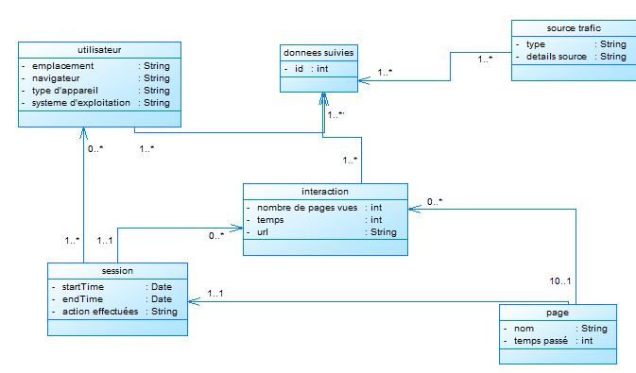

**Description du diagramme de classe :**

**L’ensemble des classes :**

Source trafic : Représente une source de trafic avec des attributs et des méthodes pour la gestion de ces sources.

Utilisateur : Contient des attributs et des méthodes pour gérer les informations sur les utilisateurs.

Données suivies : contient des informations sur les utilisateurs, les trafics etc.

Interaction : Représente une interaction utilisateur avec des attributs pour enregistrer les données d'interaction.

Page : représente une page html (généralement) qui peut être consultée par un utilisateur.

Session : représente une période continue d’activité d’un utilisateur sur un site web.

**Quelques cardinalités :**

Un utilisateur peut être associé à plusieurs sessions.

Une page visitée est associée à une seule session.

Les données suivies peuvent inclure divers types d’informations (sources de trafic et utilisateurs).

**Diagramme de séquence :**

**Description du diagramme de séquence :**

1 - L'administrateur s'authentifie auprès de Google Analytics pour accéder à l'interface de configuration.

2 - Google Analytics répond à l'authentification de l'administrateur.

3 - L'administrateur envoie une demande de configuration à Google Analytics.

4 - Google Analytics confirme la réception de la demande.

5 - L'administrateur envoie les détails de configuration requis à Google Analytics (par exemple, nom d'utilisateur et mot de passe).

6 - Google Analytics traite la configuration en utilisant les informations d'authentification reçues.

7 - Google Analytics envoie une confirmation à l'administrateur une fois la configuration effectuée.